Новые УРОКИ
Новый сайт от проекта UROKI.NET. Конспекты уроков, классные часы, сценарии школьных праздников. Всё для учителя - всё бесплатно!

КЛАССНЫЙ РУКОВОДИТЕЛЬ ПРОФОРИЕНТАЦИОННЫЕ УРОКИ
Вт. Дек 12th, 2023 7:02:02 PM

Профессия: комбайнёр профориентационный урок «Россия

мои горизонты»

От Глеб Беломедведев
⬧ ДЕК 12, 2023  #видео, #загадки, #кроссворд, #пазлы, #поговорки, #пословицы,
#презентация, #профессия, #профориентационный урок, #ребус, #Россия - мои горизонты,
#советы, #стихотворение, #тесты, #технологическая карта, #чек-лист  Время прочтения: 31 минут(ы)

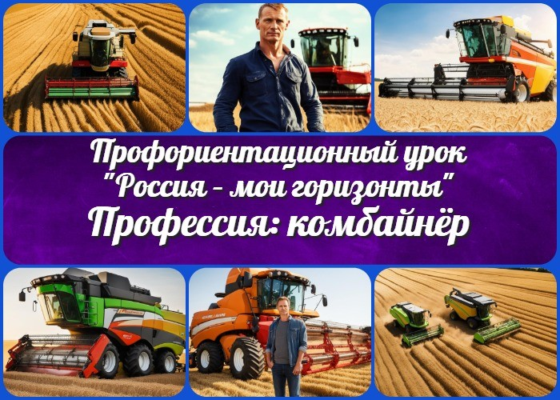

Содержание [Скрыть]

- Тема 17. Профориентационное занятие «Россия плодородная: узнаю о достижениях агропромышленного комплекса страны» (агропромышленный комплекс) — четверг, 11.01.2024 (11 января 2024 года)
- «Профессия: комбайнёр» — профориентационный урок «Россия – мои горизонты» 3 Вступление
4 Выберите похожие названия 5 Возраст детей
- Класс
- Дата проведения
- Календарно-тематическое планирование курса «Россия — мои горизонты» 9 Название образовательного проекта
- Тип мероприятия
- Уровень
- Формат профориентационной работы 13 Подход
- Среда профессии
- Цели
- Задачи

  - Форма организации урока
  - Приемы, методы, технологии обучения 19 Прогнозируемый результат
- Предварительная работа
- Оборудование и оформление класса 22 Ход урока
  - Организационный момент
  - Вступительное слово классного руководителя 23 Сценарный план
  - Блок 1: Общие факты о профессии комбайнёра
  - Блок 2: Список профессий в аграрной отрасли
  - Блок 3: Качества, которые помогут в специальности
  - Блок 4: Возможности для развития карьеры
  - Блок 5: Ролевая игра
  - Блок 6: Вопросы и ответы 24 Подведение итогов урока
25 Технологическая карта 26 Смотреть видео по теме
27 Полезные советы учителю 28 Чек-лист педагога
- Стихотворение
- Кроссворд
- Тесты
- Загадки
- Пословицы и поговорки 34 Ребус
- Пазлы
- Презентация
- Список источников и использованной литературы

Тема 17. Профориентационное занятие
«Россия плодородная: узнаю о достижениях агропромышленного комплекса страны» (агропромышленный комплекс) — четверг, 11.01.2024 (11 января 2024 года)

«Профессия: комбайнёр» — профориентационный урок «Россия – мои горизонты»

Уважаемые коллеги, классные руководители! Добро пожаловать на урок «Россия – мои горизонты», посвященный профессии комбайнёра. На этом уроке мы предоставим вам полный набор материалов, включая конспект урока, технологическую карту, презентацию и другие активности. Давайте познакомим учеников с миром профессии и откроем новые горизонты для
них.
Вступление

Выберите похожие названия

«Сельскохозяйственные герои: путь к успеху»
«Технологии в аграрной сфере: от зернового поля к карьере комбайнёра»
«Сельское хозяйство: исследование профессий и возможностей»

Возраст детей
11-17 лет

Класс
6-11 класс

(Шаблон мультиклассного мероприятия. Откорректируйте для своего класса и выберите подходящую активность, соответствующую возрасту детей, внизу конспекта)

Дата проведения
— четверг, 11.01.2024 (11 января 2024 года)

Календарно-тематическое планирование курса «Россия — мои

горизонты»

КТП «Россия — мои горизонты»

Название образовательного проекта
«Билет в будущее»

Тип мероприятия

— Всероссийский профориентационный урок «Россия – мои горизонты»

Уровень

[выберите нужный уровень]

базовый уровень (рекомендованная учебная нагрузка – не менее 40 часов в год); основной уровень (не менее 60 часов в год);
продвинутый уровень (не менее 80 часов в год).

Формат профориентационной работы
— Внеурочная деятельность. (профминимум, внеурочка)

Подход
Практико-ориентированный подход

Среда профессии
Аграрная среда
(Одна из важнейших отраслей экономики – эта отрасль, направлена на обеспечение населения продовольствием (пищей, едой) и получение сырья для ряда отраслей промышленности. В этой среде смогут найти себе применение и те, кто хотел бы больше времени в своей работе проводить на открытом воздухе, заниматься выращиванием растений, цветов, ягод, фруктов и овощей, заниматься выращиванием и уходом за животными, и те, кому интересно применять для работы в этой отрасли различную технику.)

Цели

Познакомить учеников с рассматриваемой специальностью. Сформировать представление о сельскохозяйственной деятельности. Раскрыть возможности развития карьеры в сельском хозяйстве.

Задачи

Изучить особенности труда.
Составить список профессий в аграрной отрасли.
Выявить ключевые качества, необходимые для успешной карьеры. Рассмотреть возможности для развития карьеры в сельском хозяйстве.

Форма организации урока
Групповая работа с элементами обсуждения и презентации

Приемы, методы, технологии обучения

Интерактивная презентация Групповая дискуссия Ролевая игра
Использование видео и фотоматериалов

Прогнозируемый результат
Ученики получат полное представление о данной отрасли труда, смогут выявить свои интересы в аграрном секторе и решат, какие шаги предпринять для своего профессионального развития.

Предварительная работа

Подготовка презентации, кроссворда, тестов
Поиск видеоматериалов о работе комбайнов в аграрном секторе.

Оборудование и оформление класса

Проектор для презентации Доска и маркеры

Карты аграрных регионов России Иллюстрации сельскохозяйственной техники

Ход урока

Организационный момент
Уважаемые ученики, добрый день! Перед тем как начать наше занятие, давайте проведем несколько организационных моментов. Пожалуйста, убедитесь, что все ученики присутствуют. Прошу вас также подготовить тетради и ручки для занятия.

Напоминаю о необходимости соблюдения правил поведения на занятии: внимательно слушаем друг друга, уважаем мнение каждого, задаем вопросы, если что-то не понятно. Мы создаем дружественную и поддерживающую атмосферу, где каждый может чувствовать себя комфортно.

Прошу также отключить мобильные телефоны или перевести их в режим без звука, чтобы ничто не отвлекало нас от важного и интересного материала, который мы сегодня рассмотрим. Готовы начать увлекательное путешествие? Пожалуйста, дайте мне подтверждение вашей готовности, подняв руку. Спасибо!

Вступительное слово классного руководителя
Дорогие ребята, рада приветствовать вас на нашем профориентационном уроке
«Россия – мои горизонты». Сегодня мы отправимся в увлекательное путешествие по профессиям, чтобы расширить ваши знания о возможных путях развития и карьерных перспективах.

Тема нашего сегодняшнего занятия — «Профессия: комбайнёр». Я расскажу вам о том, какие возможности открываются в этой увлекательной сфере сельского хозяйства. Но важно помнить, что наш урок не только о комбайнёрах, а об исследовании мира профессий, который может помочь вам выбрать свой собственный «билет в будущее».

Наши главные цели сегодня — познакомить вас с особенностями труда механизатора, рассмотреть возможные пути развития в аграрной среде и помочь вам задуматься о том, какие качества и навыки могут быть полезны.

 Цитата:

«Профессия комбайнёра – это искусство преобразовывать поля

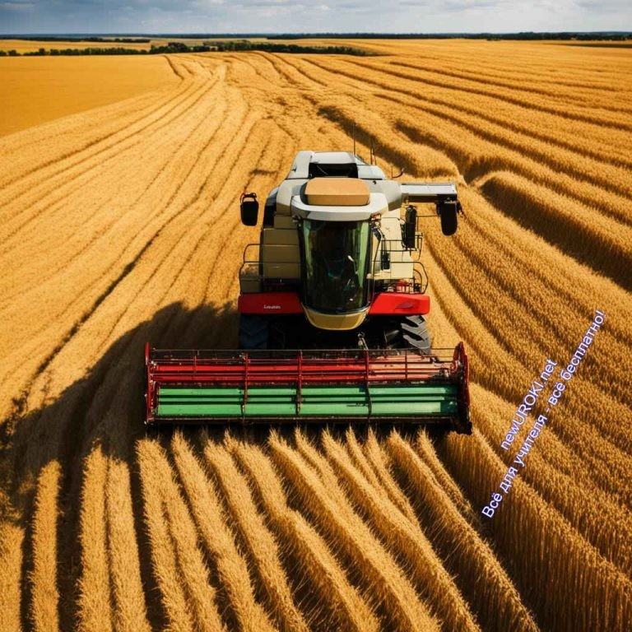в источник пищи, где каждый жнец — художник своего поля.»

Комбайнёр – это специалист в области сельского хозяйства, работающий с комбайнами – многозадачными сельскохозяйственными машинами, предназначенными для
уборки урожая.

— Александр Григорьев, 1967–н.в., опытный комбайнёр, лауреат многих сельскохозяйственных конкурсов.

Не стесняйтесь задавать вопросы и делиться своими мыслями. Давайте сделаем этот урок интересным и познавательным путешествием! Начнем наше занятие исследованием этой профессии и других увлекательных возможностей в аграрной сфере.

Сценарный план

Иллюстративное фото

Блок 1: Общие факты о профессии комбайнёра

Определение роли комбайнёра в обществе

Дорогие ребята, начнем наше увлекательное путешествие в мир профессии комбайнёра. Чтобы понять, как важна эта профессия, давайте определим его роль в обществе.

Эта профессия играет важную роль в обеспечении продовольственной безопасности страны, ведь механизаторы принимают активное участие в сборе и обработке зерновых, овощей, и других культур.

Они трудятся на поле, выполняя сложные манипуляции с машинами, чтобы эффективно собирать и обрабатывать урожай. Их роль заключается не только в мастерстве управления сельскохозяйственной техникой, но и в понимании особенностей растений, почвы, и технологий сельского хозяйства.

Эта профессия дает возможность внести свой вклад в производство продуктов питания, что, в свою очередь, поддерживает экономику страны и обеспечивает нас, жителей, необходимыми товарами.

Важно понимать, что этот специалист – не просто водитель трактора, а настоящий профессионал, обладающий знаниями в области агрономии, механики, и технологии сельского производства. Эта профессия требует ответственности, профессионализма и умения быстро принимать решения в различных сельскохозяйственных ситуациях.

Таким образом, его роль в обществе заключается в активном участии в аграрной сфере, обеспечении продовольственной безопасности и поддержании производства качественных сельскохозяйственных продуктов. Эта профессия открывает перед вами увлекательный мир сельского труда и сбора богатого урожая на благо общества.

История возникновения и развития профессии

Дети, давайте погрузимся в увлекательный мир истории профессии комбайнёра. Эта профессия имеет богатое прошлое, о котором важно знать, чтобы понять её значение в современном мире.

История комбайна берет свое начало в далекие времена, когда сельское хозяйство осуществлялось вручную. Задача сбора урожая была трудоемкой и требовала большого количества рук, чтобы выполнять этот трудный труд. Однако с развитием технических инноваций и научных открытий, стала возможной автоматизация этого процесса.

Первые механизированные устройства для сбора урожая появились в конце XIX века. Они представляли собой простые комбайны, которые использовались для механизированной уборки зерна. Эти ранние модели были далеки от современных механизмов, но они положили начало эволюции этой важной профессии.

С течением времени, с развитием технологий и инженерных решений, комбайны стали более эффективными и функциональными. В середине XX века появились устройства,

способные собирать, очищать и упаковывать урожай, делая процесс сбора более комплексным и автоматизированным.

Современные комбайны — это высокотехнологичные машины, оснащенные передовыми системами управления, GPS-технологиями, и множеством других инноваций, что делает работу механизатора более точной и эффективной.

Итак, история профессии водителя зерноуборочной техники – это история постоянного совершенствования и инноваций, направленных на улучшение процесса сбора урожая и обеспечение общества качественной продукцией. Разнообразие изменений и технологических прорывов в прошлом позволяют нам сегодня гордиться этой важной профессией и понимать, насколько она значима для нашей аграрной индустрии.

Значение данного труда в современном обществе

Давайте поговорим о том, почему эта профессия имеет особенное значение в современном обществе. Этот труд несет на себе огромное значение, и его вклад трудно переоценить.

Прежде всего, эти сотрудники являются ключевыми участниками в процессе обеспечения продовольственной безопасности. Их труд направлен на сбор, обработку и упаковку сельскохозяйственных культур, которые составляют основу нашего питания. Без их участия было бы трудно представить себе эффективное сельское хозяйство и производство достаточного количества продуктов для нашего общества.

Комбайнёры играют важную роль в сельском хозяйстве, обеспечивая механизацию и автоматизацию процессов, что, в свою очередь, увеличивает производительность и эффективность сельскохозяйственного труда. Их участие в современных технологиях, таких как GPS-системы и системы управления, позволяет сделать сельское хозяйство более точным и экологически устойчивым.

Эта профессия также способствует сохранению сельских территорий и обеспечивает устойчивое развитие сельского хозяйства. Эти специалисты, работая на полях, следят за правильным обращением с почвой, ресурсами и растениями, придерживаясь современных принципов экологичного сельского хозяйства.

Более того, этот труд открывает новые возможности для молодого поколения. С развитием сельскохозяйственных технологий становится важным привлекать молодых специалистов, которые внесут свой вклад в современное аграрное хозяйство, используя новые идеи и технологии.

Таким образом, механизаторы несут на себе не только ответственность за сбор урожая, но и играют ключевую роль в обеспечении продовольственной безопасности, развитии агропромышленного комплекса и создании устойчивого будущего. Их труд важен и необходим для благополучия нашего общества.

Плюсы и минусы данной работы

Ребята, давайте посмотрим на профессию комбайнёра с разных сторон и выявим как плюсы, так и минусы этой важной сельскохозяйственной работы.

Плюсы:

- Обеспечение продовольственной безопасности: Комбайнёры играют ключевую роль в сборе урожая, что напрямую влияет на производство продуктов и обеспечение пищей населения.
- Технологический прогресс: Работа включает в себя использование современных технологий и инновационных решений, что может предоставить уникальные возможности для профессионального развития.
- Устойчивость сельского хозяйства: Благодаря их труду, сельское хозяйство становится более устойчивым, эффективным и экологичным.
- Работа на свежем воздухе: Комбайнёры проводят большую часть рабочего времени на открытых полях, что способствует здоровому образу жизни и активной физической деятельности.
- Социальная значимость: Эта профессия приносит вклад в благосостояние общества, поддерживая сельское население и сельские территории.

Минусы:

- Сезонность: Работа зависит от сезонности уборочных работ, что может привести к временной нестабильности и нерегулярным периодам занятости.
- Физическая нагрузка: Работа с аграрной техникой может быть физически тяжелой и требовать хорошей физической формы.
- Экологические аспекты: Неконтролируемое использование пестицидов и удобрений может повлиять на экологию и здоровье работников.
- Технические проблемы: Сложность техники и неожиданные технические сбои могут вызывать трудности в труде и требовать высокой технической подготовки.
- Отдаленность от семьи: В периоды сбора урожая, они могут сталкиваться с отдаленностью от дома и семьи, что может повлиять на их социальные отношения.
Итак, рассмотрев как положительные, так и отрицательные стороны профессии водителя зерноуборочной техники, мы можем лучше понять, на что следует обратить

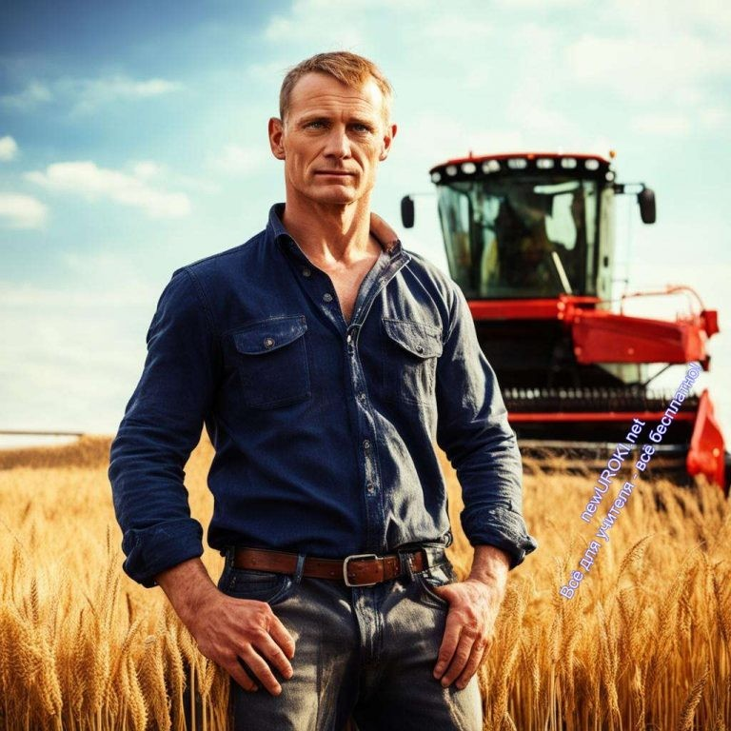внимание при выборе этого направления трудовой деятельности.

Мифы о работе

Давайте разберем несколько распространенных мифов о работе механизатора и посмотрим, насколько они соответствуют реальности.

Миф: Труд комбайнёра — это всегда монотонное и скучное занятие.
На самом деле, современные комбайны оборудованы передовыми технологиями, что делает работу более интересной и динамичной. Комбайнёры взаимодействуют с современной высокотехнологичной техникой, используют GPS-системы и другие инновационные решения, что делает процесс сбора урожая более эффективным и увлекательным.
Миф: Эта работа — не для молодежи.
На самом деле, эта профессия предоставляет уникальные возможности для молодых людей. Современные технологии привлекают новое поколение, предоставляя им шанс внести свой вклад в сельское хозяйство, используя свежие идеи и инновации.
Миф: Работа комбайнёра — это всегда опасная и рискованная.
Хотя сельское хозяйство не лишено определенных рисков, современные меры безопасности и технические инновации значительно снижают риск профессионалам в этой области. Обучение и соблюдение правил безопасности позволяют уменьшить возможные негативные последствия.
Таким образом, развенчивая эти мифы, мы видим, что труд механизатора предлагает интересные и современные рабочие условия, открытые для талантливых и амбициозных молодых специалистов.

Блок 2: Список профессий в аграрной отрасли

Иллюстративное фото

Специальности в аграрной отрасли Зерноуборочные комбайнёры:
Зерноуборочные специалисты занимаются сбором различных видов зерна, таких как пшеница, ячмень, овес и другие. Они обеспечивают эффективное и качественное выполнение уборочных работ в поле, используя специализированные технические средства.

Специалисты по уборке кукурузы:
Эксперты по уборке кукурузы специализируются на сборе и обработке кукурузного урожая. Их задача — эффективно использовать комбайны и технику для сбора зерна кукурузы.

Механизаторы по сахарной свекле:
Эта группа технарей занимается уборкой сахарной свеклы, играя ключевую роль в процессе производства сахара. Их работа направлена на оптимальную обработку и сбор свеклы.

Механизаторы по уборке сои:
Специалисты по уборке сои фокусируются на сборе и обработке соевых бобов, обеспечивая эффективное использование комбайнов и техники.

Специалисты по уборке подсолнечника:
Комбайнёры по уборке подсолнечника занимаются сбором семян подсолнечника, осуществляя процесс высокотехнологичными методами с использованием специализированной техники.

Хлопкоуборочные специалисты:
Специалисты по уборке хлопка заботятся об уборке и обработке хлопкового волокна, применяя инновационные методы и комбайны, предназначенные для этой культуры.

Механизаторы по уборке картошки и овощей:
Эксперты по уборке картошки и овощей обеспечивают эффективное выполнение комплекса мероприятий по сбору овощных культур и картошки, используя специализированные комбайны и оборудование.

Трактористы по тростникорезам:
Специалисты в области тростникорезов занимаются сбором тростника и других подобных растений. Их задача — обеспечить оптимальное сборочное оборудование для эффективного выполнения работ.

Специалисты по уборке кормов:
Технари по уборке кормов заботятся о сборе кормовых культур, таких как сено или люцерна, с применением специализированных средств и комбайнов для максимальной продуктивности.

Такие профессионалы в аграрной отрасли выполняют ключевую роль в обеспечении продовольственной безопасности и эффективного использования сельскохозяйственных ресурсов.

Специализация в профессии в аграрной отрасли

Помощник комбайнёра:
Помощник выполняет вспомогательные задачи во время уборочных работ. Это может включать в себя загрузку убранного урожая, обслуживание техники и помощь в решении небольших технических проблем.

Комбайнёр-новичок:
Комбайнёр-новичок — это специалист, только начинающий свой путь в профессии. На этом этапе он осваивает основные навыки управления комбайном, правила техники безопасности и основы технического обслуживания.

Опытный сотрудник:
Опытный профессионал уже обладает определенным опытом труда в поле. Он отлично справляется с управлением техникой, эффективно выполняет уборочные работы и может решать небольшие технические неполадки.

Старший комбайнёр/бригадир:
Старший или бригадир возглавляет группу специалистов на поле. Ему доверяют организацию работы, распределение обязанностей, а также координацию процесса уборки.

Агроном/специалист по уборке урожая:
Агроном или специалист по уборке урожая занимается не только непосредственной работой на сельскохозяйственной технике, но и обладает глубоким пониманием агрономии. Он принимает решения, направленные на оптимизацию уборочных процессов.
Руководитель подразделения обслуживания сельхозтехники: Руководитель подразделения обслуживания сельхозтехники отвечает за техническое состояние всего парка аграрной техники, включая комбайны. Ему поручены задачи по регулярному техническому обслуживанию и ремонту.

Руководитель аграрного подразделения/фермы:
Руководитель аграрного подразделения или фермы занимается общим управлением сельскохозяйственным предприятием. Он принимает

стратегические решения, касающиеся производственных процессов, включая уборку урожая.

Технический специалист/инженер по сельхозтехнике:
Технический специалист или инженер по сельхозтехнике отвечает за инновационные аспекты техники. Ему поручены задачи по внедрению новых технологий в сельское хозяйство и разработке технических усовершенствований.

Отрасли в аграрной сфере

Сельскохозяйственные предприятия:
Сельскохозяйственные предприятия являются основным рабочим местом для специалистов в аграрной отрасли. Здесь сельские труженики занимаются уборкой урожая, работой на поле и обслуживанием техники, обеспечивая процветание сельскохозяйственного производства.

Фермерские хозяйства:
Фермерские хозяйства предоставляют возможность для труда комбайнёров на более небольших по площади участках. Здесь специалисты также занимаются уборкой различных культур и поддержанием сельскохозяйственных процессов. Контрактные услуги:
Комбайнёры могут работать в сфере контрактных услуг, предоставляя свои услуги для уборки урожая на различных полях. Это позволяет им разнообразить свой трудовой опыт, работая с разными культурами и хозяйствами.

Образовательные учреждения:
В образовательных учреждениях опытные сотрудники могут поделиться своим опытом и знаниями с будущими специалистами в области сельского хозяйства. Они могут стать преподавателями, инструкторами или проводить мастер-классы. Агротехнические станции:
Агротехнические станции занимаются разработкой и внедрением инновационных методов в агропромышленном секторе. Комбайнёры здесь могут быть вовлечены в тестирование новой техники и методов уборки урожая.

Логистические компании:
В логистических компаниях они могут участвовать в транспортировке и хранении убранного урожая. Это включает в себя работу с хранилищами, контроль качества продукции и организацию логистики.

Экологические проекты:
Опытные сотрудники могут принимать участие в экологически ориентированных проектах, таких как сбор данных о воздействии сельского хозяйства на окружающую среду и разработка методов устойчивого ведения хозяйства.

Примеры известных людей и их вклад в профессию

- 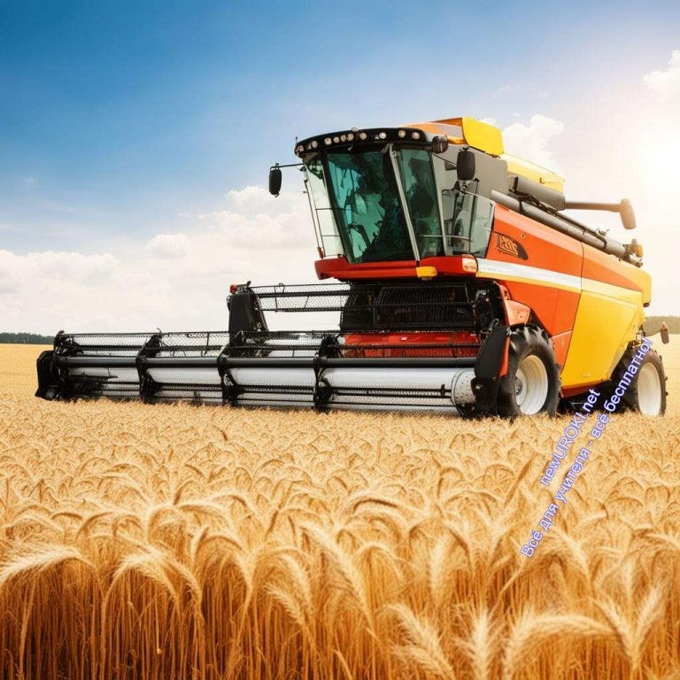Переверзева Нина Васильевна (8 марта 1929 — 1 апреля 2022) была передовиком советского сельского хозяйства и комбайнером женского уборочного звена колхоза «Путь Ленина» Песчанокопского района Ростовской области. Герой Социалистического Труда (1973), лауреат Государственной премии СССР (1977). Её преданность и профессионализм проложили путь для многих женщин в аграрной сфере.
- Отсман Эльмина Петровна (14 ноября 1924 — 17 марта 2012) внесла значительный вклад как первая женщина-тракторист и первая женщина- комбайнёр в Эстонии. Герой Социалистического Труда (1958). Её уникальный взгляд на сельское хозяйство стал примером для многих молодых женщин, стремящихся к успеху в этой области.
- Сергей Унру, комбайнер, стал абсолютным лидером в своём районе, обмолотив на комбайне «Дон-1500» впечатляющие 16 829 центнеров зерновых в 2011 году в Алтайском крае. Его профессионализм и результативность сделали его знаменитым в сельскохозяйственном сообществе.
- Василий Макарович Чердинцев, работавший механизатором в колхозе
«Рассвет» Сакмарского района Оренбургской области, стал настоящим героем советского сельского хозяйства. Ушедший из жизни в 2018 году, он был награждён орденом Ленина трижды за свой вклад в развитие отрасли.
- В 2022 году в Орловской области, комбайн TORUM 785 компании Ростсельмаш, управляемый опытным специалистом, за восемь часов работы намолотил рекордные 400,84 тонны зерновых. Этот рекорд занесен в Книгу рекордов России, подтверждая выдающийся вклад комбайнеров в развитие сельского хозяйства страны.

Блок 3: Качества, которые помогут в специальности

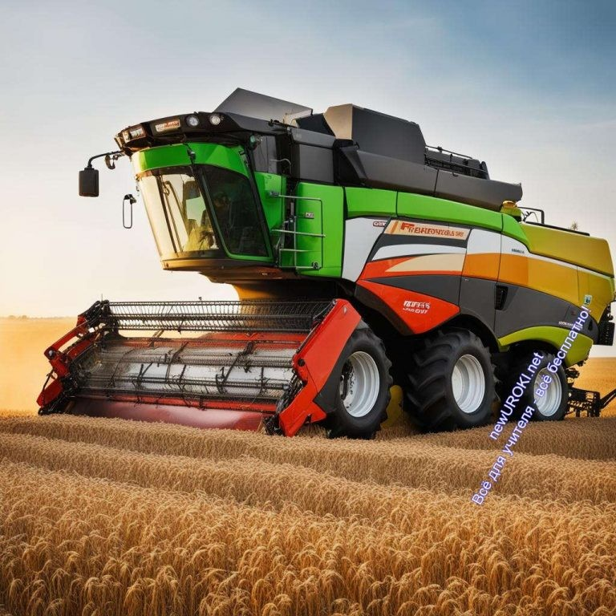Иллюстративное фото

Профессионализм: Эффективное владение навыками управления сельскохозяйственной техникой, в частности, умение управлять комбайном и проводить уборочные работы.
Трудолюбие: Готовность к физическому труду на поле в различных погодных условиях, необходимость в постоянной концентрации во время работы.
Ответственность: Понимание важности своей роли в сельском хозяйстве, осознание последствий недостаточной аккуратности и внимания к деталям в работе.
Организованность: Умение планировать рабочий процесс, оптимизировать время и ресурсы для эффективной уборки урожая.
Способность к быстрому принятию решений: Необходимость мгновенных решений в ситуациях, требующих адаптации к изменяющимся условиям на поле. Технические навыки: Знание и умение обслуживать и регулировать сельскохозяйственную технику, в частности, комбайны.
Терпение и выдержка: Готовность к труду в условиях повышенной монотонности и однообразия процесса уборки.
Коммуникабельность: Важность общения с другими специалистами в аграрном секторе, в том числе, с агрономами и другими членами бригады.
Способность к обучению: Готовность к постоянному обновлению знаний и умений в сельском хозяйстве, в том числе, с применением новых технологий.
Стрессоустойчивость: Возможность эффективной работы в условиях повышенной физической и эмоциональной нагрузки, характерной для уборочных работ.

Блок 4: Возможности для развития карьеры

Иллюстративное фото

Рассмотрение перспектив профессионального роста в сельском хозяйстве.

Дорогие ученики! Давайте обсудим перспективы профессионального роста в сельском хозяйстве. Работа в этой области предоставляет множество возможностей для вашего карьерного развития. Не смотря на то, что мы говорим о комбайнерах, ваш выбор специальности может стать отправной точкой для долгосрочного успеха.

Для начала, давайте рассмотрим различные пути профессионального роста в данной области. Ваш опыт работы комбайнером может послужить фундаментом для более ответственных ролей в сельском хозяйстве. Вы можете стремиться к занимаемому положению старшего механизатора, где вы будете руководить бригадой и координировать жнива. Дальнейший карьерный рост может включать в себя позиции агронома или даже руководителя подразделения сельскохозяйственного предприятия.

Практические советы по выбору образовательного пути.

Чтобы успешно начать свой путь в этой области, важно выбрать подходящий образовательный путь. Поступление в сельскохозяйственный вуз или колледж даст вам необходимые знания и навыки. Выберите специализированное учебное заведение, где вам предоставят глубокие знания по сельскому хозяйству и использованию техники, включая комбайны.

Список ВУЗов.

МГАВМиБ-МВА имени К.И. Скрябина
Московская государственная академия ветеринарной медицины и биотехнологии
— МВА имени К.И. Скрябина

РГАУ-МСХА имени К. А. Тимирязева
Московская сельскохозяйственная академия имени К. А. Тимирязева

СПбГУВМ
Санкт-Петербургский государственный университет ветеринарной медицины

КубГАУ
Кубанский государственный аграрный университет имени И.Т. Трубилина

КГАВМ им. Н.Э. Баумана
Казанская государственная академия ветеринарной медицины имени Н. Э. Баумана

Кузбасская ГСХА
Кузбасская государственная сельскохозяйственная академия

БашГАУ
Башкирский государственный аграрный университет

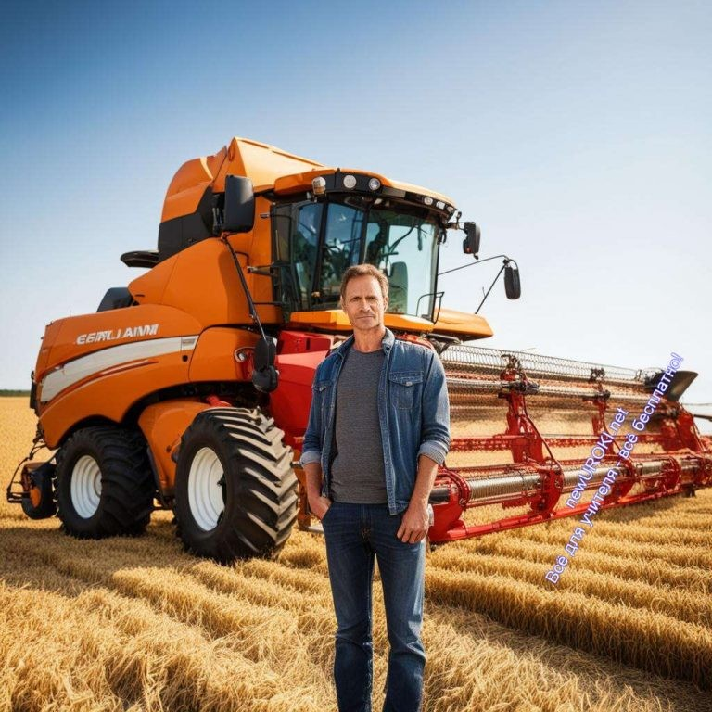Белгородский ГАУ
Белгородский государственный аграрный университет им. В.Я. Горина

СтГАУ
Ставропольский государственный аграрный университет

ДагГАУ им. М.М.Джамбулатова
Дагестанский государственный аграрный университет имени М.М.Джамбулатова

Среднее специальное учебное заведение (ССУЗ) для комбайнеров.

Если вы решите начать среднее профессиональное образование, обратите внимание на средние специальные учебные заведения, предлагающие специализированные программы для будущих механизаторов. Здесь вы получите практические навыки, необходимые для успешной карьеры в уборочной сфере. Помните, что ваш выбор образовательного учреждения является важным шагом на пути к профессиональному успеху.

Ленинградский технический колледж (Краснодарский край, станица Ленинградская).
Борисоглебский сельхозтехникум (Воронежская обл.). Грязовецкий политехнический техникум (Вологодская обл.). Байкальский колледж недропользования (г. Улан-Удэ).
Зуевский механико-технологический колледж (Кировская обл.) Рязанский многопрофильный колледж
Вологодский технический колледж
Амурский аграрный колледж (Благовещенск)

Блок 5: Ролевая игра

Иллюстративное фото

Ролевая игра «День в жизни комбайнёра».

Уважаемые учащиеся, сегодня мы окунемся в увлекательный мир сельского хозяйства, представив себя в роли комбайнёра. Эта ролевая игра позволит вам лучше понять, что включает в себя работа в этой важной области.

Подготовка к игре:

Разделите класс на группы по 4-5 человек.
Предоставьте каждой группе карточки с ролями и заданиями.

Роли и задания:

Группа 1: Полевой комбайнёр
Задача: Вашей группе предстоит управлять виртуальным комбайном, собирать урожай и следить за техническим состоянием оборудования.

Группа 2: Агроном
Задача: Ваша задача — консультировать техников по оптимальным методам уборки урожая, следить за качеством зерна и предлагать улучшения в сельскохозяйственных методах.

Группа 3: Логист
Задача: Вы занимаетесь планированием транспортировки урожая с поля на хранилище. Решайте вопросы по оптимальным маршрутам и обеспечивайте своевременную доставку.

Группа 4: Бригадир уборочной бригады
Задача: Вы — руководитель бригады, ответственный за организацию и распределение работ во время уборки урожая.

Ход игры:

Каждая группа выполняет свои задачи в течение определенного периода времени. После завершения ролевой игры проведем обсуждение, где каждая группа поделится своим опытом и решениями.

Обсуждение:

Обсудим, какие трудности возникли в ходе игры и какие уроки мы можем извлечь для реальной жизни.

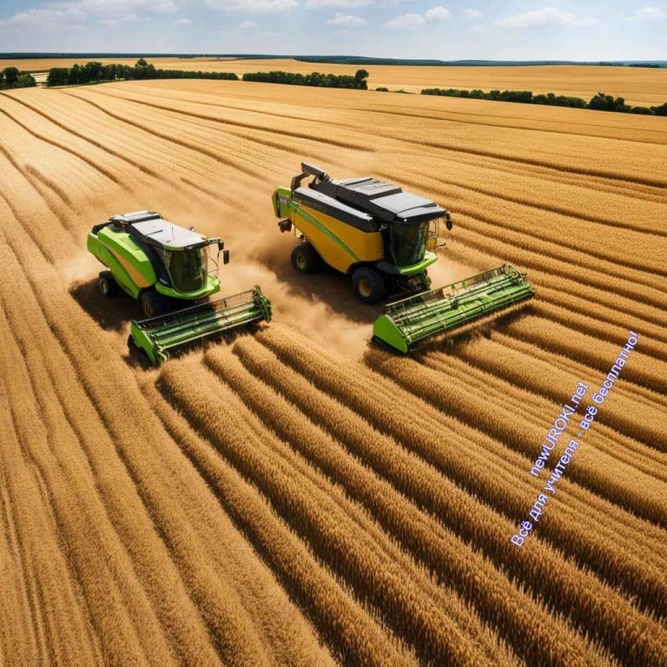Эта ролевая игра поможет вам лучше понять коллективную работу и важность каждой роли в процессе уборки урожая. Погрузитесь в атмосферу сельского хозяйства и почувствуйте себя частичкой этой важной области.

Блок 6: Вопросы и ответы

Иллюстративное фото

Ответы на вопросы учеников.

Уважаемые ученики, мы подошли к разделу вопросов и ответов, где с удовольствием обсудим интересующие вас аспекты профессии комбайнёра. Я готова поделиться информацией, которая поможет вам лучше понять эту увлекательную профессию.

Вопросы об учебных путях:

Какие образовательные программы подготовки существуют для специалистов в области уборки урожая?
Какие курсы или учебные заведения вы бы порекомендовали для подготовки к работе в сельском хозяйстве?

Вопросы о профессиональных аспектах:

Какие навыки необходимы для успешной работы?
Какие современные технологии применяются в процессе уборки урожая?

Вопросы о профессиональной деятельности:

Какие трудности могут встретить механизаторы на поле, и как они решают эти проблемы?

Какие перспективы развития есть в данной профессии?

Вопросы о личном опыте и вдохновении:

Есть ли у вас свои личные истории успеха в мире уборки урожая?
Что вдохновляет вас в этой профессии, и какие моменты считаете наиболее удовлетворительными?

Обсуждение впечатлений и вопросов:

Поделитесь своими впечатлениями о ролевой игре «День в жизни комбайнёра». Какие вопросы у вас возникли в ходе игры, и что вы узнали для себя нового?

Жду ваши вопросы, и буду рада поделиться своим опытом и знаниями.

Подведение итогов урока
Уважаемые ученики, благодарю вас за внимание и активное участие в нашем профориентационном занятии. Надеюсь, что вы смогли почерпнуть полезную информацию о профессии комбайнёра и расширить свой кругозор.

Важно помнить, что каждая профессия имеет свои уникальные вызовы и радости. Уборка урожая — это не только физически трудоемкая, но и благородная профессия, влияющая на продовольственную безопасность общества.

Надеюсь, что наше занятие вдохновило вас задуматься о сельском хозяйстве как об увлекательной области труда и развития. Помните, что каждый из вас может найти свое призвание, и ваш вклад в сельское хозяйство может стать важным шагом на пути к устойчивому и насыщенному будущему.

Не стесняйтесь задавать вопросы и исследовать дополнительные возможности в области профессионального развития. Успехов вам в выборе своего пути, и помните, что каждый труд вносит свой вклад в процветание общества.

Спасибо за ваше участие, и удачи вам в будущих начинаниях!

Технологическая карта

Скачать бесплатно технологическую карту профориентационного урока по теме:
«Профессия: комбайнёр»

Смотреть видео по теме

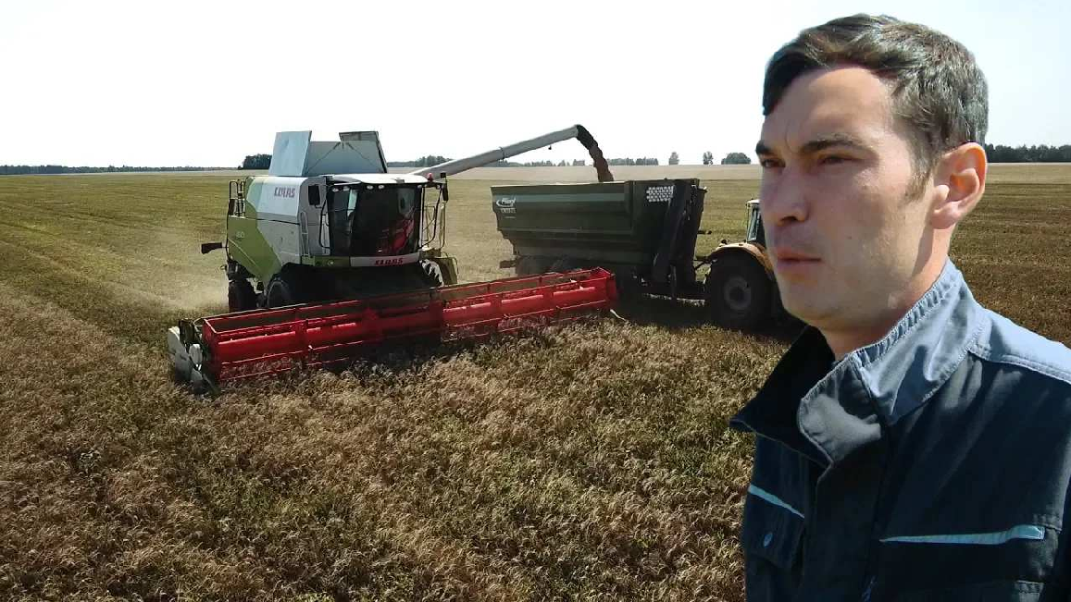«Меньше 200 тысяч не …
» –
зарабатываю
комбайне

Полезные советы учителю

Скачать бесплатно 5 полезных советов для проведения профориентационного урока по теме: «Профессия: комбайнёр» в формате Ворд

Чек-лист педагога

Скачать бесплатно чек-лист для проведения урока профориентации по теме:
«Профессия: комбайнёр» в формате Word

Чек-лист для учителя — это инструмент педагогической поддержки, представляющий собой структурированный перечень задач, шагов и критериев, необходимых для успешного планирования, подготовки и проведения урока или мероприятия.

Стихотворение
Евгения Зих https://stihi.ru/2016/08/18/4806

Комбайнёр

Комбайнёр наш дядя Толя- Самый знаменитый в поле. Он комбайном управляет, Всё о нём, конечно, знает!

Убирает рожь, пшеницу. Посмотри, как колосится.

Здравствуй, новый урожай. Хлебу* руки подставляй!

Сыплет, сыплется зерно, На полях машин полно. Наполняются зерном
И в большой отвозят дом!

Элеватором зовётся. Просушить зерно придётся. Будем мы, ребята, с хлебом. Очень вкусен за обедом!

Пирожки, ватрушки, плюшки С чаем поедим, подружки.
Благодарны дяде Толе:
Рожь убрал, пшеницу в поле!

*Хлебу — имеется в виду зерну.

Кроссворд

Кроссворд

Скачать бесплатно кроссворд на профориентационный урок «Россия — мои горизонты» по теме: «Профессия: комбайнёр» в формате WORD

Тесты

Как называется результат успешного сбора сельскохозяйственных культур?

- Заготовка
- Урожай
- Посев Правильный ответ: b)

Кто занимается работой на технике при сборе урожая?

- Агроном
- Механизатор
- Солдат Правильный ответ: b)

Что представляет собой процесс сбора спелых сельскохозяйственных культур?

- Сеяние
- Жатва
- Обработка почвы Правильный ответ: b)

Какое оборудование используется в сельском хозяйстве для выполнения различных задач?

- Компьютер
- Техника
- Спортивный инвентарь Правильный ответ: b)

Где происходит возделывание сельскохозяйственных культур?

- В лесу
- На поле
- В парке Правильный ответ: b)

Как называется научное и техническое изучение и использование природных ресурсов в сельском хозяйстве?

- Биология
- Экология
- Технология Правильный ответ: c)

Что растет на поле и имеет стебель?

- Животные
- Рыбы
- Растения Правильный ответ: c)

Как называется транспортное средство, используемое в сельском хозяйстве для обработки почвы?

- Велосипед
- Самолет
- Трактор Правильный ответ: c)

Какое зерно является основным сырьем для производства муки и хлеба?

- Овес
- Пшеница
- Ячмень Правильный ответ: b)

Как называется совокупность видов растений, выращиваемых человеком?

- Флора
- Культура
- Экосистема Правильный ответ: b)

Загадки
  - В руках у тракториста нахожусь, по полю с утра я мчусь. Зерно я собираю, что я? (Комбайн)
  - На поле расту я, золотом мерцаю, ветром колышусь, хлеб людям приношу. Кто я? (Пшеница)
  - За спиной тяжелый груз, в поле мощно я тружусь. Человек мной управляет, землю я пашу. Что это? (Трактор)
  - В оранжерее или на грядке расту, витамины в себе я храню. За здоровье ваше отвечаю. Кто я? (Овощ)
  - Весь в металле и блестит, в поле день и ночь работает. Убирает урожай, кто это такой? (Комбайн)

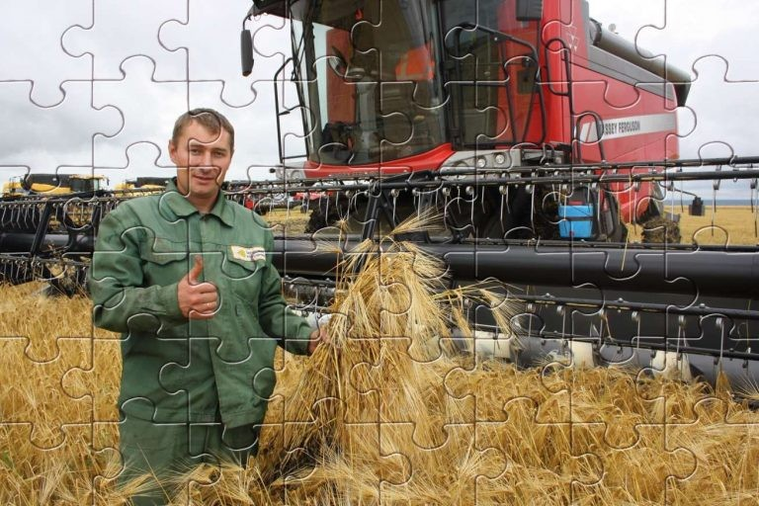Пословицы и поговорки
- Без денег проживу, без хлеба не проживу.
- Хлеб да вода — здоровая еда.
- Дай хлебца! — А вот погоди — вспашем да посеем.
- Лучше хлеб с водой, чем пирог с бедой.
- Какова земля, таков и хлеб. Каков мастер, такова и работа.

Ребус

Ребус

Если одна буква прислонена к другим буквам, то это означает, что где-то по смыслу нужно подставить предлоги «к» или «у».
На рисунке: байт
Если под картинкой написаны только цифры, то из названия картинки нужно взять буквы, располагающиеся там под этими номерами.
На рисунке: зёрна

Пазлы

Пазлы

(Распечатайте, наклейте на плотную бумагу, разрежьте)

Презентация

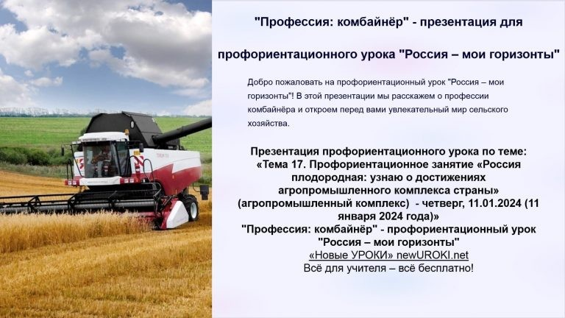

Презентация

Скачать бесплатно презентацию на профориентационный урок «Россия — мои горизонты» по теме: «Профессия: комбайнёр» в формате PowerPoint

Список источников и использованной литературы
- Шекурин А.П., Тельцов В.М. «Современные тенденции в развитии агропромышленного комплекса». Издательство «АгроПрогресс», Санкт- Петербург, 2005. 220 страниц.
- Званин С.Н. «Технические инновации в сельскохозяйственной технике». Издательский центр «АгроТех», Екатеринбург, 2002. 150 страниц.
- Выкина Л.И. «Профессия агроном: современные требования и перспективы». Издательство «АгроБизнес», Краснодар, 2004. 180 страниц.
- Ресурсный центр «Сельскохозяйственные перспективы». www.agrofutureing.ru. Москва, 2006.
- Агротехнический бюллетень «Технологии уборки урожая». Редакция журнала
«АгроСовременность», Новосибирск, 2001. 100 страниц.

Скачали? Сделайте добро в один клик! Поделитесь образованием с друзьями! Расскажите о нас!

− Слова ассоциации (тезаурус) к уроку: поле, урожай, жатва, пшеница, солнце, техника, специальность, призвание, должность, навык, жизнь, выбор, труд

 При использовании этого материала в Интернете (сайты, соц.сети, группы и т.д.) требуется обязательная прямая ссылка на сайт newUROKI.net. Читайте "Условия использования материалов сайта"

Моё будущее — моя страна — профориентационное занятие-

ПОХОЖИЕ УРОКИ
Как развивать ум и память? — классный час
Моё будущее — моя страна — профориентационное занятие-рефлексия
рефлексия 

От Глеб Беломедведев

Глеб Беломедведев - постоянный автор и эксперт newUROKI.net, чья биография олицетворяет трудолюбие, настойчивость в достижении целей и экспертность. Он обладает высшим образованием и имеет более 5 лет опыта преподавания в школе. В течение последних 18 лет он также успешно работает в ИТ-секторе. Глеб владеет уникальными навыками написания авторских конспектов уроков, составления сценариев школьных праздников, разработки мероприятий и создания классных часов в школе. Его талант и энтузиазм делают его неотъемлемой частью команды и надежным источником вдохновения для других.

Homo sapiens – человек разумный — классный час

Найти
ПОИСК

КОНСПЕКТЫ УРОКОВ

Конспекты уроков для учителя Алгебра
Английский язык

Астрономия 10 класс
Библиотека

Биология 5 класс
География 5 класс
- класс

- класс

- класс

- класс

- класс Геометрия
Директору и завучу школы Должностные инструкции
ИЗО

Информатика История
Классный руководитель 5 класс
- класс

- класс

- класс

- класс

- класс

- класс Профориентационные уроки
Математика Музыка Начальная школа ОБЖ
Обществознание Право Психология
Русская литература
Русский язык Технология (Труды)

Физика Физкультура Химия Экология
Экономика
Копилка учителя
Сценарии школьных праздников

Профессия: комбайнёр профориентационный…
Определение сторон горизонта — конспект…
Движение спутников — конспект урока
Движение небесных тел
— конспект урока
ИНТЕРЕСНЫЕ КОНСПЕКТЫ УРОКОВ

Новые УРОКИ
Новый сайт от проекта UROKI.NET. Конспекты уроков, классные часы, сценарии школьных праздников. Всё для учителя - всё бесплатно!

Главная О сайте Политика конфиденциальности Условия использования материалов сайта

Добро пожаловать на сайт "Новые уроки" - newUROKI.net, специально созданный для вас, уважаемые учителя, преподаватели, классные руководители, завучи и директора школ! Наш лозунг "Всё для учителя - всё бесплатно!" остается неизменным почти 20 лет! Добавляйте в закладки наш сайт и получите доступ к методической библиотеке конспектов уроков, классных часов, сценариев школьных праздников, разработок, планирования по ФГОС, технологических карт и презентаций. Вместе мы сделаем вашу работу еще более интересной и успешной! Дата открытия: 13.06.2023

